Расписание – алгоритм работы учащихся 8б – класса по физической культуре
на период с 13.04.20 по 17.04.20
Дни  недели | Пред-  мет | время | класс | Тема урока | Алгоритм работы на уроке | Если проблемы с интернетом | Связь с учителем | Домашнее  Задание
Четверг | Физическая культура | По расписанию уроков | 8б | История возникновения игры в баскетбол. Основные правила игры. | https://www.youtube.com/watch?v=HCcqcRaOtOU  Выполнение зарядки для глаз  https://www.youtube.com/watch?v=f8OADiMeZBw | В разделе «Баскетбол» прочитать раздел «История баскетбола. Основные правила игры» | Через watsapp  с 14.00 | Отжимание от пола
Пятница | Физическая культура | По расписанию уроков | 8б | Техника безопасности при занятиях баскетболом | https://infourok.ru/prezentaciya-k-uroku-fizkulturi-tehnika-bezopasnosti-na-urokah-po-basketbolu-801826.html  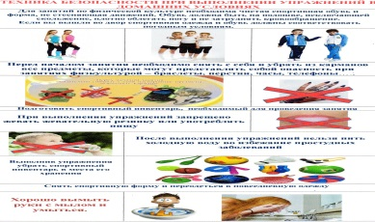  Техника безопасности при выполнении упражнений дома  Выполнение зарядки для глаз. | В разделе «Баскетбол» прочитать раздел «Техника безопасности в баскетболе» | Через watsapp  с 14.00 | Отжимание от пола

